本实用新型公开了一种旋转杯，包括内杯体、外杯体，所述内杯体位于所述外杯体内部，所述外杯体能够在所述内杯体外旋转，所述外杯体上开设有镂空部，所述镂空部上设置有可撕开的覆盖区。因采用了内杯体和外杯体双层结构，增加了纸杯的厚度，提升了纸杯的强度，让使用者在使用时具有更好的握感。当盛装热水或热饮时，由于其双层结构，能延缓和降低杯体内温度的传递，提高了产品实用性和体验感。本实用新型提供的旋转杯具有极强的趣味性和互动性，能增强消费者的购买意愿和使用体验感，是一款个性化极强的纸杯产品。

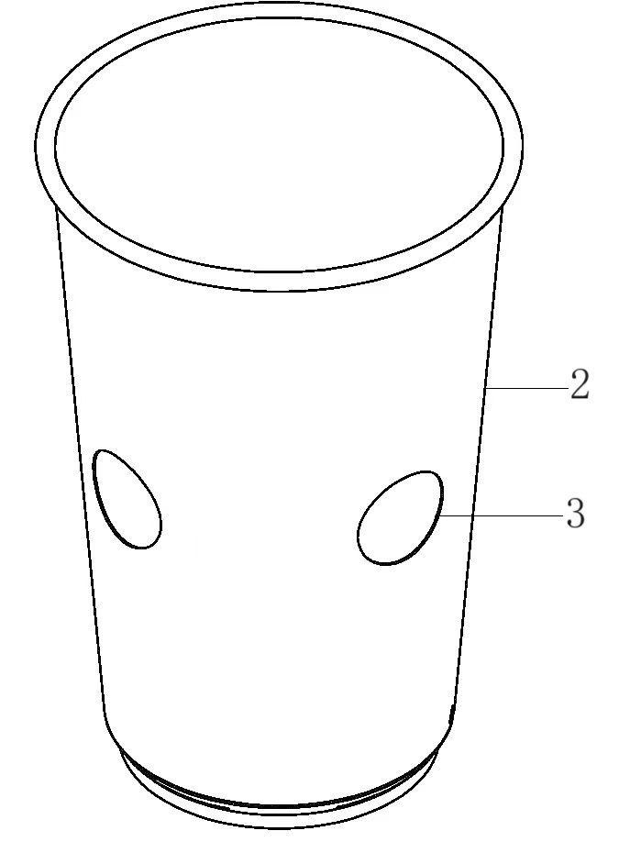

1．一种旋转杯，包括内杯体（1）、外杯体（2），所述内杯体（1）位于所述外杯体（2）内部，所述内杯体（1）的杯沿抵接在所述外杯体（2）的杯沿之上，其特征在于：

所述外杯体（2）能够在所述内杯体（1）外旋转，

所述外杯体（2）上开设有镂空部（3），所述镂空部（3）上设置有可撕开的覆盖区（4）。

2．根据权利要求1所述的一种旋转杯，其特征在于：所述内杯体（1）的底部设置有凸起部（5），所述外杯体（2）的底部抵接在所述凸起部（5）之上。

3．根据权利要求1所述的一种旋转杯，其特征在于：所述外杯体（2）上的镂空部（3）开设有多个。

4．根据权利要求1所述的一种旋转杯，其特征在于：所述外杯体（2）上的镂空部（3）为圆形。

5．根据权利要求1所述的一种旋转杯，其特征在于：在所述内杯体（1）对应所述外杯体（2）上的镂空部（3）的高度位置处印刷有标示性内容。

6．根据权利要求5所述的一种旋转杯，其特征在于：所述标示性内容为图形或提示语或谜语或小游戏。

**一种旋转杯**

**技术领域**

本实用新型涉及杯子技术领域，尤其涉及一种新型旋转杯。

**背景技术**

纸杯是把用化学木浆制成的原纸进行加工、粘合所制成的一种纸容器，外观呈口杯形。纸杯作为盛物用的器具，日常中应用场景十分广泛，其既可以盛装干货(如爆米花、鸡块等零食)，又可以盛装液体(如茶水、饮料、果汁等)。

现有技术中，目前市面上销售、使用的纸杯通常是单层的，造型普通，设计感差，纸杯作为一款高频率、多场景使用的产品，对于使用者完全无趣味性可言，降低了消费者的使用体验感。且目前的单层纸杯在盛装热水或热饮时，直接握着纸杯会十分烫手，温度过高时还可能造成烫伤，使用体验感极差。

**实用新型内容**

本实用新型的目的在于解决背景技术中所提出的技术问题，提出一种新型旋转杯，该旋转杯采用环保、符合食品安全的纸制材料制成，具有趣味性和互动性，可大大增强消费者的购买意愿和使用体验感。

为实现上述目的，本实用新型提供如下技术方案：

一种旋转杯，包括内杯体、外杯体，所述内杯体位于所述外杯体内部，所述内杯体的杯沿抵接在所述外杯体的杯沿之上，所述外杯体能够在所述内杯体外旋转，所述外杯体上开设有镂空部，所述镂空部上设置有可撕开的覆盖区。

作为本实用新型的进一步优选技术方案，所述内杯体的底部设置有凸起部，所述外杯体的底部抵接在所述凸起部之上。

作为本实用新型的进一步优选技术方案，所述外杯体上的镂空部优选为圆形，所述镂空部可开设多个。

作为本实用新型的进一步优选技术方案，在所述内杯体对应所述外杯体上的镂空部的高度位置处印刷有标示性内容。

作为本实用新型的进一步优选技术方案，所述标示性内容包括但不限于为图形或提示语或谜语或小游戏。

与现有技术相比，本实用新型的有益效果是：

1. 本实用新型提供的一种旋转杯，采用环保、符合食品安全的纸制材料制成，具有极强的趣味性和互动性，能大大增强消费者的购买意愿和使用体验感，是一款个性化极强的纸杯产品。
2. 本实用新型进一步的技术效果还在于，本实用新型提供的旋转杯，外杯体能够在所述内杯体外旋转，与传统纸杯相比，增加了纸杯的设计感和可玩性，提升了产品的趣味性和体验感。
3. 本实用新型进一步的技术效果还在于，本实用新型提供的旋转杯，在外杯体上开设有镂空部，与之对应的，在内杯体上，与外杯体上的镂空部的高度位置相应处印刷有标示性内容，包括但不限于有可爱的图形，或者潮流提示语，或者趣味谜语或者趣味小游戏。消费者在旋转外杯体时，可通过外杯体上的镂空部看到内杯体上包括可爱的图形或者潮流提示语或者趣味谜语或者趣味小游戏等标志性内容，增加了使用时的趣味性。
4. 本实用新型进一步的技术效果还在于，本实用新型提供的旋转杯，在外杯体上的镂空部上还设置有可撕开的覆盖区，当使用者在无意间撕开覆盖区时，发现通过外杯体上的镂空部看到内杯体上印有的包括但不限于的可爱的图形或者潮流提示语或者趣味谜语或者趣味小游戏等标志性内容时，进一步增加了使用者的惊喜感，提升了消费者的购买意愿和使用者的食用体验。
5. 本实用新型进一步的技术效果还在于，本实用新型提供的旋转杯，因采用了内杯体和外杯体双层结构，增加了纸杯的厚度，提升了纸杯的强度，让使用者在使用时具有更好的握感。当盛装热水或热饮时，由于其双层结构，能延缓和降低杯体内温度的传递，提高实用性和体验感。

**附图说明**

下面结合附图和实施例对本实用新型进一步地说明：

图1为本实用新型一种实施例的横截面的结构示意图；

图2为本实用新型一种实施例的外杯体的结构示意图；

图3为本实用新型一种实施例的外杯体的结构示意图；

图4为图3中A处的放大结构示意图。

附图标记：1、内杯体；2、外杯体；3、镂空部；4、覆盖区；5、凸起部；6、卷边部。

**具体实施方式**

本部分将详细描述本实用新型的具体实施例，本实用新型之较佳实施例在附图中示出，附图的作用在于用图形补充说明书文字部分的描述，使人能够直观地、形象地理解本实用新型的每个技术特征和整体技术方案，但其不能理解为对本实用新型保护范围的限制。

在本实用新型的描述中，需要理解的是，涉及到方位描述，例如上、下、前、后、左、右等指示的方位或位置关系为基于附图所示的方位或位置关系，仅是为了便于描述本实用新型和简化描述，而不是指示或暗示所指的装置或元件必须具有特定的方位、以特定的方位构造和操作，因此不能理解为对本实用新型的限制。

在本实用新型的描述中，大于、小于、超过等理解为不包括本数，以上、以下、以内等理解为包括本数。如果有描述到第一、第二只是用于区分技术特征为目的，而不能理解为指示或暗示相对重要性或者隐含指明所指示的技术特征的数量或者隐含指明所指示的技术特征的先后关系。

本实用新型的描述中，除非另有明确的限定，设置、安装、连接等词语应做广义理解，所属技术领域技术人员可以结合技术方案的具体内容合理确定上述词语在本实用新型中的具体含义。

请参阅本申请的说明书附图，本实用新型提供如下技术方案：

一种旋转杯，包括内杯体1、外杯体2，所述内杯体1位于所述外杯体2内部，所述内杯体1的杯沿抵接在所述外杯体2的杯沿之上，所述外杯体2能够在所述内杯体1外旋转，所述外杯体2上开设有镂空部3，所述镂空部3上设置有可撕开的覆盖区4。

进一步的，所述内杯体1的底部设置有凸起部5，所述外杯体2的底部抵接在所述凸起部5之上。

进一步的，所述外杯体2上的镂空部3为圆形，所述镂空部3开设有多个。

进一步的，在所述内杯体1对应所述外杯体2上的镂空部3的高度位置处印刷有标示性内容。

进一步的，所述标示性内容为图形或提示语或谜语或小游戏。

实施例一：

请参阅图1-2，在一种实施中，本申请的旋转杯包括内杯体1、外杯体2，所述内杯体1位于所述外杯体2内部，所述内杯体1的杯沿抵接在所述外杯体2的杯沿之上，所述外杯体2能够在所述内杯体1外旋转，如此，当外杯体可在内杯体外旋转时，与传统纸杯相比，增加了纸杯的设计感和可玩性，提升了产品的趣味感和体验感。在外杯体上开设有镂空部3，与之对应的，在内杯体上，与外杯体上的镂空部的高度位置相应处印刷有标示性内容，包括但不限于有可爱的图形，或者潮流提示语，或者趣味谜语或者趣味小游戏。消费者在旋转外杯体时，可通过外杯体上的镂空部看到内杯体上包括可爱的图形或者潮流提示语或者趣味谜语或者趣味小游戏等标志性内容，增加了趣味性，提升了使用的体验感。

实施例二：

请参阅图1-3，在一种实施中，本申请的旋转杯包括内杯体1、外杯体2，所述内杯体1位于所述外杯体2内部，所述外杯体2能够在所述内杯体1外旋转，镂空部3上设置有可撕开的覆盖区4，所述覆盖区4的面积略大于镂空部3即可。如此，当使用者在无意间撕开覆盖区时，发现通过外杯体上的镂空部看到内杯体上印有的包括可爱的图形或者潮流提示语或者趣味谜语或者趣味小游戏等标志性内容时，进一步增加了使用者的惊喜感，提升了消费者的购买意愿和使用者的食用体验。

实施例三：

请参阅图1-4，在一种实施中，本申请的旋转杯包括内杯体1、外杯体2，所述内杯体1位于所述外杯体2内部，所述外杯体2能够在所述内杯体1外旋转，所述外杯体2上开设有镂空部3，所述镂空部3上设置有可撕开的覆盖区4。所述内杯体1的底部设置有凸起部5，所述外杯体2的底部抵接在所述凸起部5之上。可使外杯体2底部依靠内杯体1的底部设置该凸起部5进行支撑，可实现外杯体2不掉落同时外杯体2还可旋转。

实施例三：

请参阅图1-4，在一种实施中，本申请的旋转杯包括内杯体1、外杯体2，所述内杯体1位于所述外杯体2内部，所述外杯体2能够在所述内杯体1外旋转，内杯体1的底部设置有凸起部5，所述外杯体2的底部设置有向内卷曲的卷边部6，所述卷边部6抵接在所述凸起部5之上。如此，通过外杯体2的底部向内卷曲的卷边部6，使内杯体1与外杯体2之间形成空隙，在实现外杯体2能够在所述内杯体1外旋转的功能的同时，由于内杯体1与外杯体2之间形成空隙，可进一步延缓和降低杯体内温度向外传递，当盛装热水或热饮时，不会使使用者感到烫手，能进一步提高该产品的实用性和体验感。

上面结合附图对本实用新型实施例作了详细说明，但是本实用新型不限于上述实施例，在所述技术领域普通技术人员所具备的知识范围内，还可以在不脱离本实用新型宗旨的前提下做出各种变化。

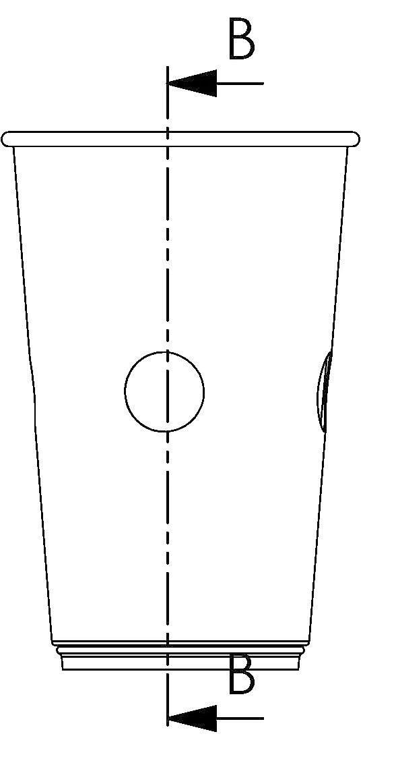

图 1



图 2

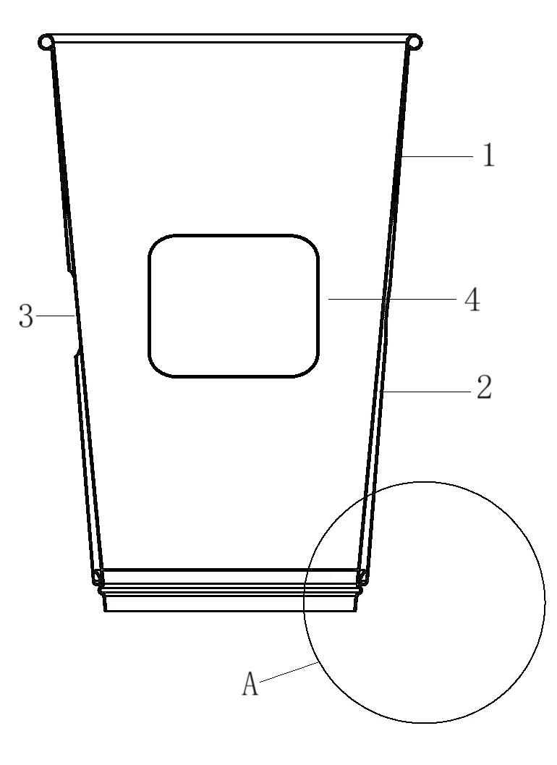

图 3

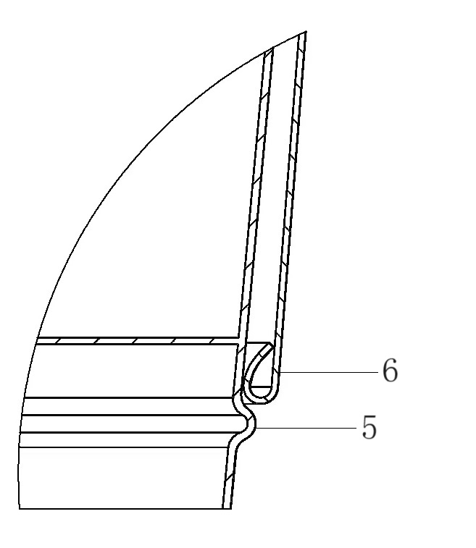

图 4